|  |  |
| --- | --- |
| 1-02 | BỘ GIÁO DỤC VÀ ĐÀO TẠO  **TRƯỜNG ĐẠI HỌC CÔNG NGHỆ TP. HỒ CHÍ MINH** |

**BÁO CÁO ĐỒ ÁN MÔN HỌC**

**PHÁT TRIỂN PHẦN MỀM MÃ NGUỒN MỞ**

**THIẾT KẾ**

**WEBSITE BÁN HOA**

Giảng viên hướng dẫn :ThS Nguyễn Đình Ánh

SVTH:

1. Nguyễn Hoàng Khang - 1911067366
2. Phạm Huỳnh Tiến Đạt - 1911066485
3. Nguyễn Gia Nguyễn - 1911067376

TP. Hồ Chí Minh, Tháng 4, Năm 2021

MỤC LỤC

Chương 1. Thông Tin Nhóm 1

**1.** **Đề Tài của nhóm:** 1

**2.** **Tên Nhóm:** 1

**3.** **Ý nghĩa Nhóm:** 1

**4.** **Danh sách các thành viên nhóm:** 1

Chương 2. Phân tích và đặc tả yêu cầu 1

**1.** **Tổng quan về đề tài:** 1

**2.** **Lấy yêu cầu khách hàng:** 2

**3.** **Đặc tả yêu cầu:** 3

**a)** **Yêu cầu của hệ thống:** 3

**b)** **Yêu cầu chức năng:** 3

**c)** **Yêu cầu phi chức năng:** 3

**4.** **Phân tích yêu cầu:** 3

Chương 3. Thiết kế và tổ chức dữ liệu 4

**1.** **Giới thiệu về môi trường và ngôn ngữ lập trình:** 4

**2.** **Sơ đồ USE CASE:** 4

**3.** **Sơ đồ**  **Activity Diagram:** 6

**a)** **Sơ đồ Activity Diagram Đăng nhập:** 6

**b)** **Sơ đồ Activity Diagram Đặt hàng:** 7

**c)** **Sơ đồ Activity Diagram Quản lý Sản phẩm:** 8

**d)** **Sơ đồ Activity Diagram Quản lý Đơn đặt hàng:** 9

4. Đặc tả sơ đồ USE CASE quản lý tiệm bán hoa: 10

**i.** **USE CASE đăng nhập:** 10

**ii.** **USE CASE Quản lý đặt hàng:** 10

**iii.** **USE CASE Quản Lý Sản phẩm:** 11

**iv.** **USE CASE quản lý đơn hàng:** 11

**5.** **Thiết kế Database:** 12

**a)** **Nhân viên (Employee):** 12

**b)** **Màu hoa (Color):** 13

**c)** **Hoa (Flower):** 13

**d)** **Đơn đặt hàng (Order):** 13

**e)** **Chi tiết đơn đặt hàng (Order detail):** 13

**f)** **Khách hàng (Customer):** 14

Chương 4: Thiết Kế Giao Diện 15

**1.** **Danh sách các màn hình:** 15

**2.** **Mô tả chi tiết mỗi màn hình:** 16

**a)** **Trang đăng kí:** 16

**b)** **Trang đăng nhập:** 16

**c)** **Trang hiển thị danh sách hoa:** 17

**d)** **Trang hiển thị chi tiết hoa:** 19

**e)** **Trang hiển thị chi tiết hoa:** 20

Chương 5. Demo Xây Dựng Chương Trình 21

Chương 6. Kiểm thử phần mềm 21

**LỜI CẢM ƠN** 22

# Chương 1. Thông Tin Nhóm

1. **Đề Tài của nhóm:**

* Nhóm em chọn đề tài là Phần mềm quản lý tiệm bán hoa.

1. **Tên Nhóm:**

* Tên nhóm em là: Có làm mới có ăn

1. **Ý nghĩa Nhóm:**

* Trước tiên thì “Có làm mới có ăn” là một câu nói viral trên mạng thời gian gần đây mà giới trẻ vô cùng thích thú. Có làm mới có ăn tức là nếu bạn cùng góp công sức với mọi người trong một tập thể thì bạn mới có lại được thành quả mong đợi, chứ không thể ngồi mát mà hưởng bát vàng. Nhóm em chọn tên này vì nó thể hiện đúng tiêu chí và phong cách của nhóm. Mỗi thành viên đều cùng nhau cố gắng hoàn thành tốt công việc được phân công, không những thế còn giúp đỡ thành viên khác để cùng nhau hoàn thành công việc một cách nhanh chóng và hiệu quả nhất .

1. **Danh sách các thành viên nhóm:**

|  |  |  |  |  |  |
| --- | --- | --- | --- | --- | --- |
| STT | Họ và tên | MSSV | Lớp | SĐT | Email |
| 2 | Nguyễn Hoàng Khang | 1911067366 | 19DTHE5 | 0328865658 | nhk06052001@gmail.com |
| 3 | Nguyễn Gia Nguyễn | 1911067376 | 19DTHE5 | 0945679701 | jamesnguyen312@gmail.com |
| 4 | Phạm Huỳnh Tiến Đạt | 1911066485 | 19DTHE5 | 0822356374 | dat042001@gmail.com |

# Chương 2. Phân tích và đặc tả yêu cầu

1. **Tổng quan về đề tài:**

* Trong thế kỷ 21, hầu như đi tới đâu ta cũng nghe đến cụm từ “Công Nghệ 4.0’. Sự phổ biến của cụm từ này đều xuất phát từ việc Công Nghệ Thông Tin ngày càng phát triển mạnh mẽ và trở nên hữu dụng trong cuộc sống hiện đại. Hầu như, ở tất cả mọi thứ, mọi ngành nghề,…đều có sự áp dụng công nghệ thông tin. Công nghệ thông tin cũng được đưa vào giảng dạy tại các trường học từ cấp tiểu học tới đào tạo đại học, thạc sĩ,….
* Chính vì nó có tính áp dụng cao như vậy, mà việc quản lý cũng áp dụng công nghệ để tăng hiệu quả, và phần mềm quản lý tiệm bán hoa là một trong số đó.
* Việc ứng dụng công nghệ vào việc quản lý tiệm bán hoa và nâng cao hiệu quả kinh doanh cũng như quản lý. Mọi thứ đều được quản lý rõ ràng, chi tiết, hiệu quả, và tránh những rủi ro có thể xảy ra khi không áp dụng quản lý bằng công nghệ. Vì vậy giúp chủ cửa hàng nhanh chóng nắm bắt được tình hình kinh doanh của cửa hàng một cách chính xác nhất.
* Sự phát triển và ứng dụng mạnh mẽ công nghệ thông tin giúp cho vấn đề quản lí bán hàng ngày càng dễ dàng, nhanh chóng và tiện lợi. Nhiệm vụ của một phần mềm quản lí bán hàng là tiện ích mà nó mang lại cho người dùng.

1. **Lấy yêu cầu khách hàng:**

|  |  |  |
| --- | --- | --- |
| **STT** | **Câu Hỏi** | **Trả Lời** |
| 1 | Anh/chị muốn chương trình có những chức năng nào? | Chức năng bán hàng, thêm bớt hàng vào giỏ hàng, quản lý đơn hàng,quản lý các loại hoa, tổng kết doanh thu và chức năng truy xuất doanh thu... |
| 2 | Quy mô cửa hàng của bạn trong tương lai? | Quy mô cửa hàng bán hoa nhỏ |
| 3 | Anh/ chị muốn giao diện như thế nào? | Giao diện thân thiện, dễ sử dụng |
| 4 | Mô hình của Anh/chị tại cửa hàng? | Cho người dùng chọn loại hoa mong muốn và lập đơn hàng cũng như xuất hóa đơn thanh toán cho khách |
| 5 | Anh/chị có yêu cầu nhân viên đăng nhập/ đăng xuất tài khoản khi giao/nhận ca hay không? | Có |
| 6 | Anh/chị có muốn phần mềm được bảo mật không? | Có |

1. **Đặc tả yêu cầu:**
2. **Yêu cầu của hệ thống:**

* Đáp ứng được các nhu cầu cơ bản của việc quản lý một tiệm bán hoa.
* Tìm kiếm nhanh không tốn nhiều thời gian.
* Hệ thống không gặp khó khăn khi lượng khách hàng tăng do tất cả mọi công việc quản lý đều phải thao tác và xử lý bằng tay.
* Lưu trữ được thông tin.

1. **Yêu cầu chức năng:**

* Nhân viên có thể thao tác trực tiếp bằng chuột và bàn phím.
* Cho phép admin thêm, bớt, chỉnh sửa các loại hoa trong cửa hàng.
* Cho phép kiểm tra hóa đơn.
* Quản lý thông tin của khách hàng.
* Quản lý Thống kê.

1. **Yêu cầu phi chức năng:**

* Giao diện đẹp, dễ dùng.
* Ổn định xử lý nhanh.
* Hỗ trợ cùng lúc nhiều người dùng.
* Bố cục rõ ràng.

1. **Phân tích yêu cầu:**

Các chức năng cần có:

* Thêm, xóa sửa hoa trong cửa hàng
* Nhân viên đăng nhập tài khoản
* Tra cứu thông tin mặt hàng
* Thêm hàng vào vỏ hàng
* Quản lý doanh thu.

# Chương 3. Thiết kế và tổ chức dữ liệu

1. **Giới thiệu về môi trường và ngôn ngữ lập trình:**

* Phần mềm được viết bằng ngôn ngữ lập trình PHP,
* Sử dụng MySQL làm server, IDE Visual Studio Code để lập trình.
* Sau khi hoàn thiện và đóng gói phần mềm, nhân viên và chủ cửa hàng có thể truy cập vào ứng dụng để sử dụng

1. **Sơ đồ USE CASE:**

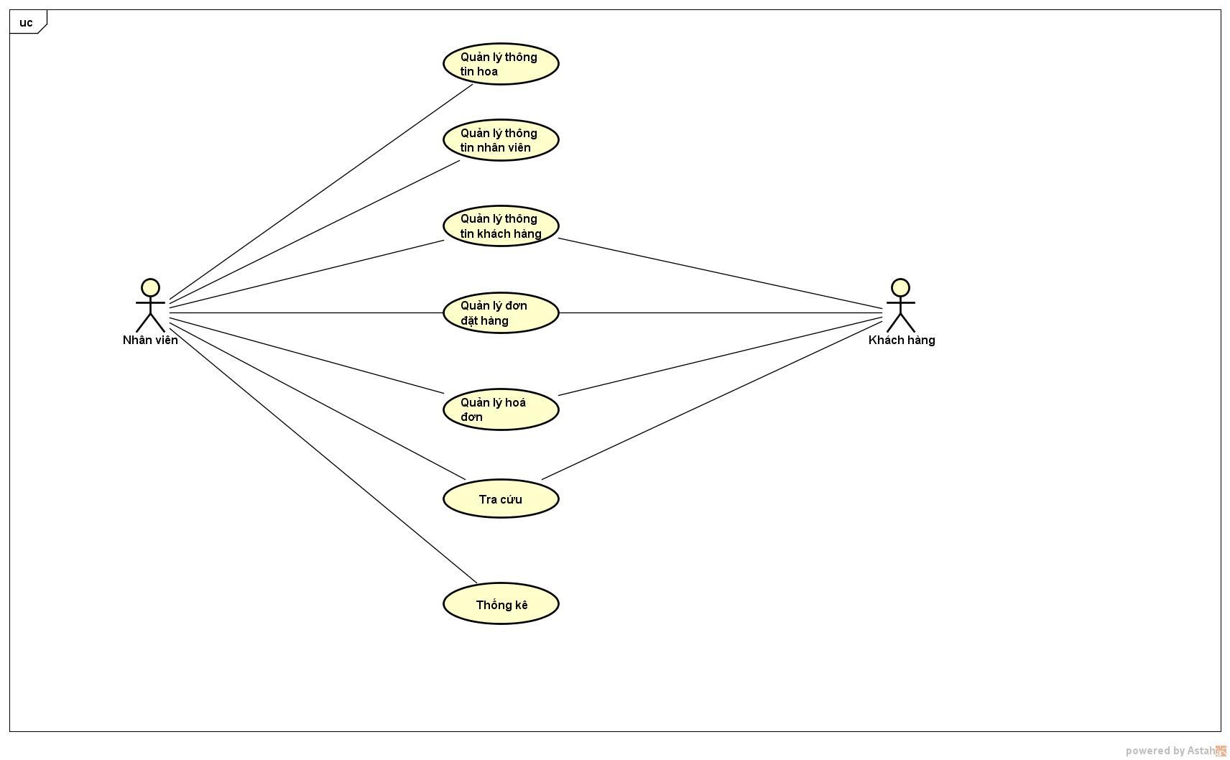

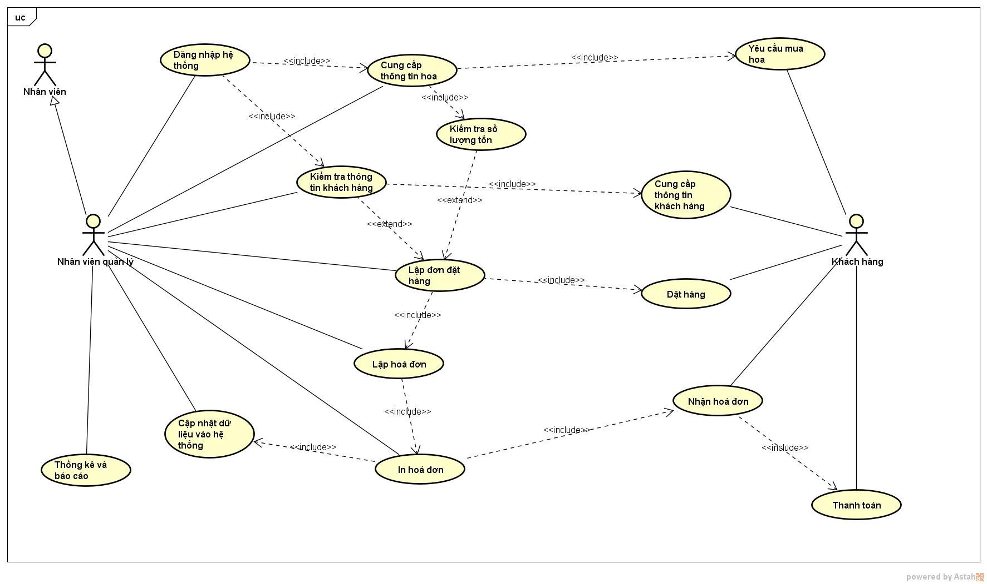

1. **Sơ đồ**  **Activity Diagram:**
2. **Sơ đồ Activity Diagram Đăng nhập:**

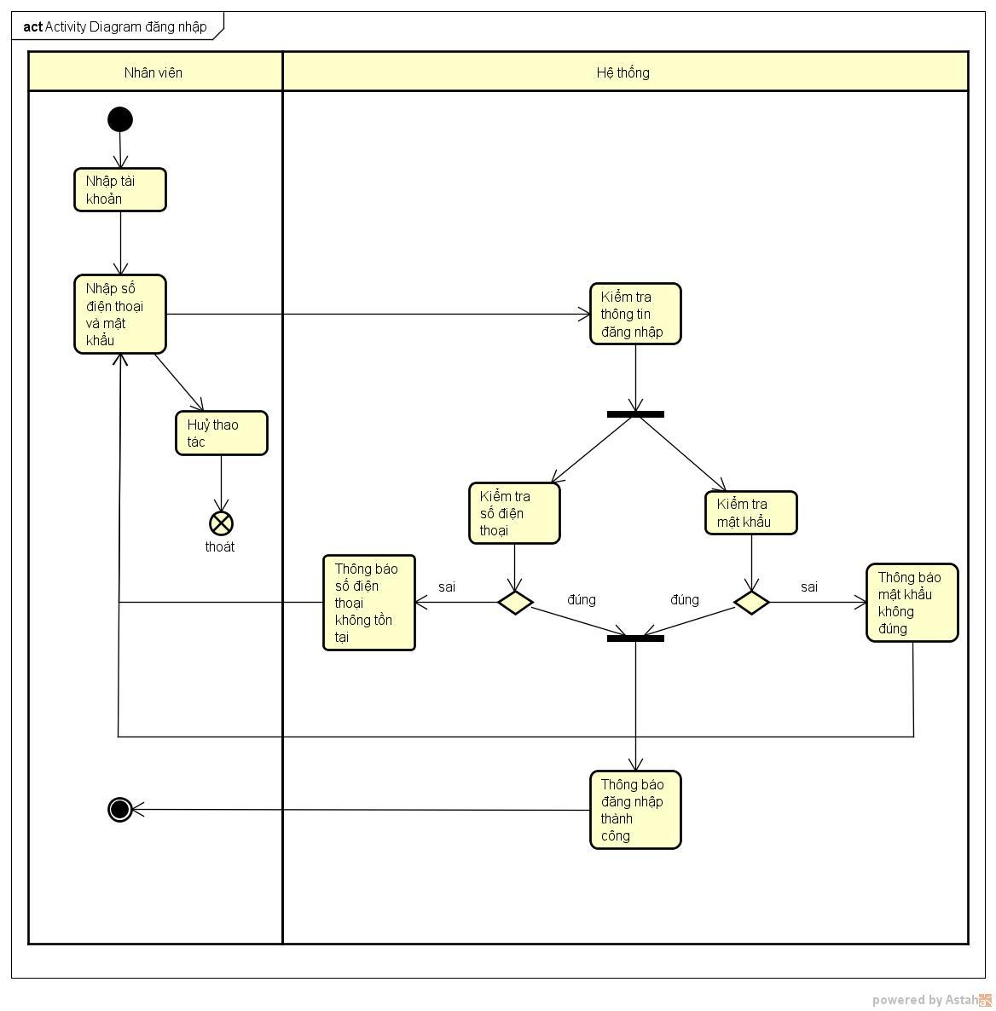

1. **Sơ đồ Activity Diagram Đặt hàng:**

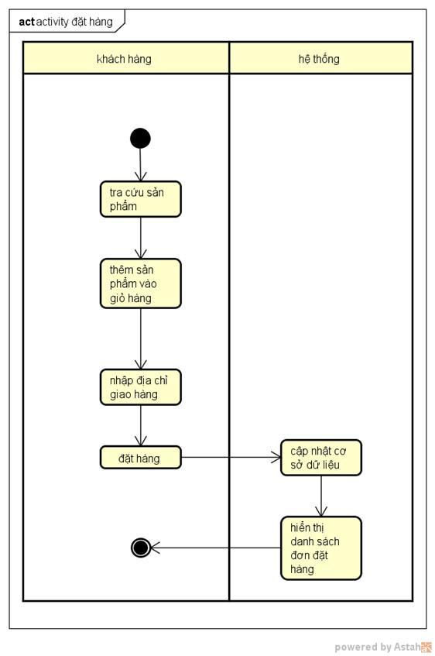

1. **Sơ đồ Activity Diagram Quản lý Sản phẩm:**

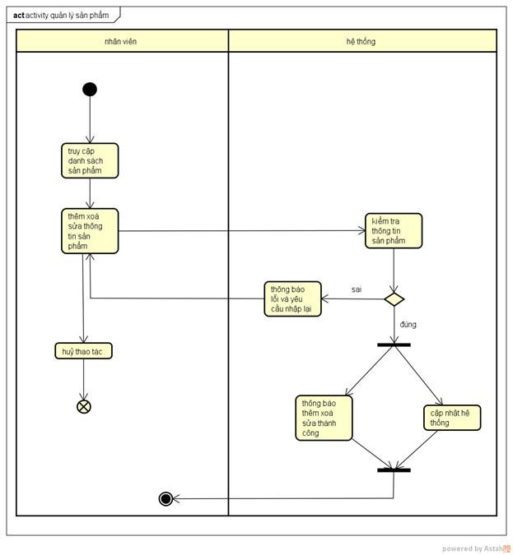

1. **Sơ đồ Activity Diagram Quản lý Đơn đặt hàng:**

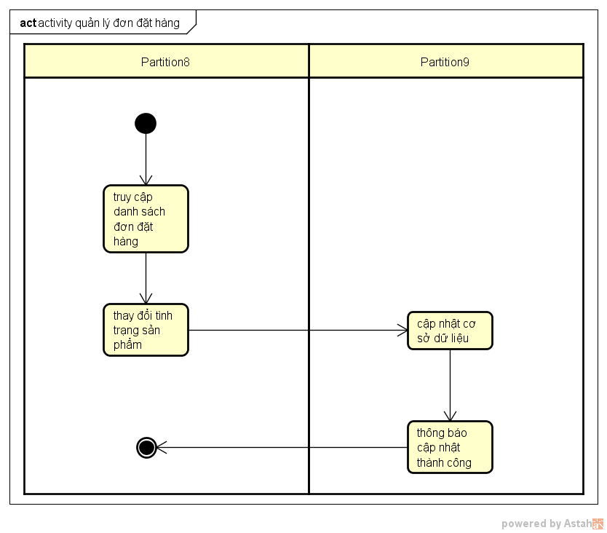

## 4. Đặc tả sơ đồ USE CASE quản lý tiệm bán hoa:

1. **USE CASE đăng nhập:**

* Đối tượng sử dụng (User): nhân viên và khách hàng.
* Use case này mô tả các bước đăng nhập vào vệ thống.
* Các bước thực hiện gồm:
  + - * Hệ thống yêu cầu User cung cấp thông tin đăng nhập và mật khẩu.
      * User nhập đầy đủ các thông tin và click chuột vào nút đăng nhập.
      * Hệ thống sẽ kiểm tra lại thông tin đăng nhập và thông báo thành công/ thất bại cho User. Nếu đăng nhập thành công, hệ thống sé dựa trên thông tin đăng nhập để phân quyền dựa theo loại tài khoản (nhân viên/ khách hàng). Nếu đăng nhập thất bại, hệ thống sẽ tự động hiển thị thông báo cho User và yêu cầu đăng nhập lại.

1. **USE CASE Quản lý đặt hàng:**

* Đối tượng sử dụng (User): nhân viên.
* Use case này cho phép nhân viên tra cứu sản phẩm, thêm sản phẩm vào hóa đơn, sau đó thu thập thông tin khách hàng để tạo đơn đặt hàng.
* Các bước thực hiện:
* Nhân viên đăng nhập vào hệ thống.
* Hệ thống hiển thị tất cả sản phẩm cho khách hàng
* Khách hàng tra cứu tất cả hoa trong hệ thống.
* Khách hàng lựa chọn hết những hoa muốn đặt hàng.
* Nhân viên nhấn vào hóa đơn để kiểm tra giỏ hàng.
* Nhân viên nhấn nút lặp đơn đặt hàng và nhập thông tin khách hàng.
* Nhân viên nhấn nút xuất hóa đơn của đơn hàng.
* Hệ thống cấp nhật cơ sở dữ liệu và chuyển hướng trang đến trang chính

1. **USE CASE Quản Lý Sản phẩm:**

* Đối tượng sử dụng (User): nhân viên.
* Use case này cho phép nhân viên quản lý những sản phẩm có trong hệ thống, thêm xóa sửa về tên hoa, hình ảnh, giá, chi tiết màu hoa và loại hoa.
* Các bước thực hiện:
* Nhân viên đăng nhập vào trang quản lý sản phẩm, lựa chọn hoa cần thêm hoặc thay đổi, click vào các nút thêm xóa sửa để thực hiện thay đổi.
* Nhấn nút xác nhận hành động
* Hệ thống cập nhật cơ sở dữ liệu. Nếu thành công hệ thống thông báo cập nhật thành công. Nếu thất bại hệ thống thông báo cho người dùng cập nhật thất bại.

1. **USE CASE quản lý đơn hàng:**

* Đối tượng sử dụng (User): nhân viên.
* Use case này cho phép nhân viên quản lý các đơn hàng của khách hàng
* Các bước thực hiện:
* Nhân viên đăng nhập hệ thống và vào trang quản lý đơn hàng.
* Click vào nút chỉnh sửa và nhấn xác nhận thay đổi.
* Xuất hóa đơn cho khách hàng
* Hệ thống cập nhật cơ sở dữ liệu và thông báo cập nhật thành công.

1. **Thiết kế Database:**

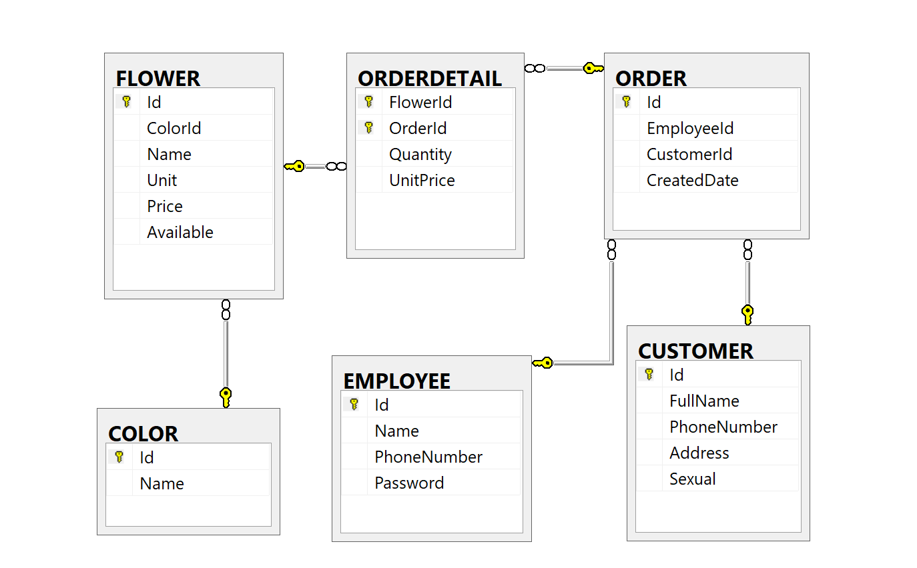

**Phân Tích Các Thành Phần Trong Sơ Đồ Database:**

1. **Nhân viên (Employee):**

|  |  |  |  |
| --- | --- | --- | --- |
| **Tên Thuộc Tính** | **Định Dạng** | **Khóa Chính** | **Khóa Phụ** |
| **Id** | **int** | **X** |  |
| **Name** | **nvarchar(200)** |  |  |
| **PhoneNumber** | **char(11)** |  |  |
| **Password** | **varchar(255)** |  |  |

1. **Màu hoa (Color):**

|  |  |  |  |
| --- | --- | --- | --- |
| **Tên Thuộc Tính** | **Định Dạng** | **Khóa Chính** | **Khóa Phụ** |
| **Id** | **int** | **X** |  |
| **Name** | **nvarchar(100)** |  |  |

1. **Hoa (Flower):**

|  |  |  |  |
| --- | --- | --- | --- |
| **Tên Thuộc Tính** | **Định Dạng** | **Khóa Chính** | **Khóa Phụ** |
| **Id** | **int** | **X** |  |
| **ColorId** | **int** |  | **X** |
| **Name** | **nvarchar(200)** |  |  |
| **Unit** | **Nvarchar(50)** |  |  |
| **Price** | **Decimal(18,2)** |  |  |
| **Available** | **int** |  |  |

1. **Đơn đặt hàng (Order):**

|  |  |  |  |
| --- | --- | --- | --- |
| **Tên Thuộc Tính** | **Định Dạng** | **Khóa Chính** | **Khóa Phụ** |
| **Id** | **int** | **X** |  |
| **EmployeeId** | **int** |  | **X** |
| **CustomerId** | **int** |  | **X** |
| **CreateDate** | **datetime** |  |  |

1. **Chi tiết đơn đặt hàng (Order detail):**

|  |  |  |  |
| --- | --- | --- | --- |
| **Tên Thuộc Tính** | **Định Dạng** | **Khóa Chính** | **Khóa Phụ** |
| **FlowerId** | **int** | **X** | **X** |
| **OrderId** | **int** | **X** | **X** |
| **Quantity** | **int** |  |  |
| **UnitPrice** | **Decimal(18,2)** |  |  |

1. **Khách hàng (Customer):**

|  |  |  |  |
| --- | --- | --- | --- |
| **Tên Thuộc Tính** | **Định Dạng** | **Khóa Chính** | **Khóa Phụ** |
| **Id** | **int** | **X** |  |
| **FullName** | **nvarchar(200)** |  |  |
| **PhoneNumber** | **char(11)** |  |  |
| **Address** | **Nvarchar(200)** |  |  |
| **Sexual** | **bit** |  |  |

# Chương 4: Thiết Kế Giao Diện

1. **Danh sách các màn hình:**

|  |  |  |
| --- | --- | --- |
| STT | Tên trang | Ý Nghĩa/Ghi Chú |
| 1 | Trang đăng kí | -Màn hình đăng nhập dùng để đăng kí.  -Mỗi người dùng phải có một tài khoản riêng để đăng nhập vào hệ thống. |
| 2 | Trang đăng nhập | - Màn hình này cho người dùng sử dụng tài khoản đã đăng kí để đăng nhập vào hệ thống. |
| 3 | Trang quản lý hoa | - Màn hình này cho phép nhân viên thêm, xóa sản phẩm vào giỏ hàng của khách hàng, đặt hàng hoặc hủy vỏ hàng vừa chọn. |
| 4 | Trang thông tin hoa | -Màn hình này cho phép hiển thị rõ thông tin của hoa. |
| 5 | Trang giỏ hàng | -Trang thông tin hiển thị những sản phẩm đã thêm vào giỏ hàng. |

1. **Mô tả chi tiết mỗi màn hình:**
2. **Trang đăng kí:**

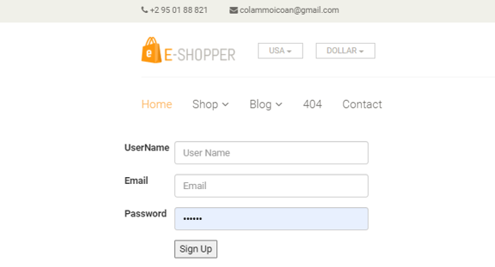

* **Chức năng:**

|  |  |  |  |  |
| --- | --- | --- | --- | --- |
| **STT** | **Tên** | **Kiểu** | **Chức năng** | **Ghi chú** |
| 1 | UserName | Label | Hiển thị tên người dùng |  |
| 2 | Email | Label | Hiển thị email người dùng đăng kí |  |
| 3 | Password | Label | Mật khẩu người dùng đặt |  |
| 4 | Sign up | button | Đăng kí tài khoản |  |

1. **Trang đăng nhập:**

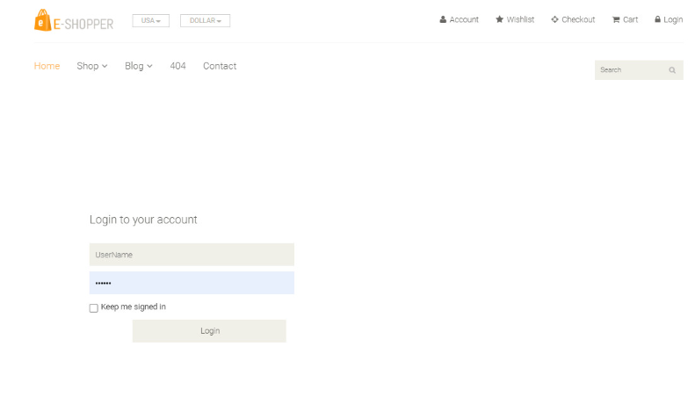

* **Chức năng:**

|  |  |  |  |  |
| --- | --- | --- | --- | --- |
| **STT** | **Tên** | **Kiểu** | **Chức năng** | **Ghi chú** |
| 2 | Email | Label | Hiển thị email người dùng đăng nhập |  |
| 3 | Password | Label | Mật khẩu người dùng |  |
| 4 | Login | button | Đăng nhập vào hệ thống |  |

1. **Trang hiển thị danh sách hoa:**

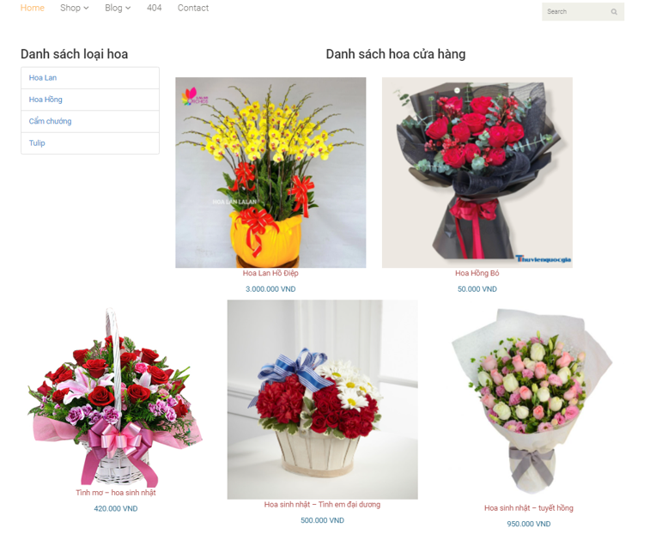

* **Chức năng:**

|  |  |  |  |  |
| --- | --- | --- | --- | --- |
| **STT** | **Tên** | **Kiểu** | **Chức năng** | **Ghi chú** |
| 1 | Danh sách loại hoa | Label | Hiển thị danh sách loại |  |
| 2 | Danh sách hoa cửa hàng | Label | Hiển thị hoa |  |

1. **Trang hiển thị chi tiết hoa:**

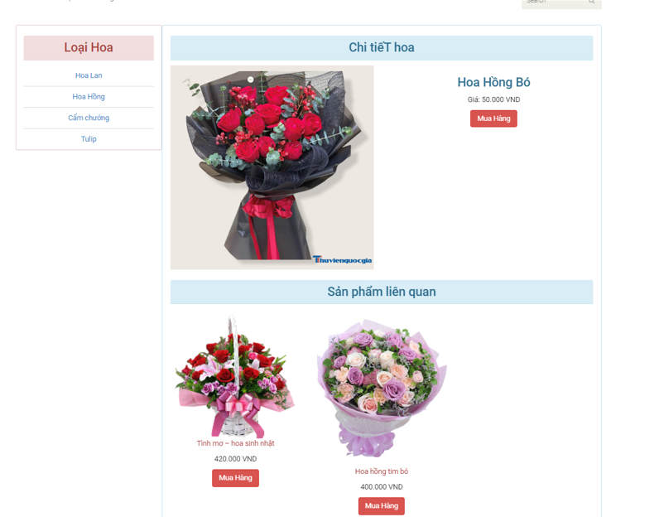

* **Chức năng:**

|  |  |  |  |  |
| --- | --- | --- | --- | --- |
| **STT** | **Tên** | **Kiểu** | **Chức năng** | **Ghi chú** |
| 1 | Loại hoa | Label | Hiển thị danh sách loại |  |
| 2 | Chi tiết hoa | Data table | Hiển thị chi tiết hoa |  |
| 3 | Sản phẩm liên quan | Data table | Hiển thị những sản phẩm cùng loại |  |

1. **Trang hiển thị chi tiết hoa:**

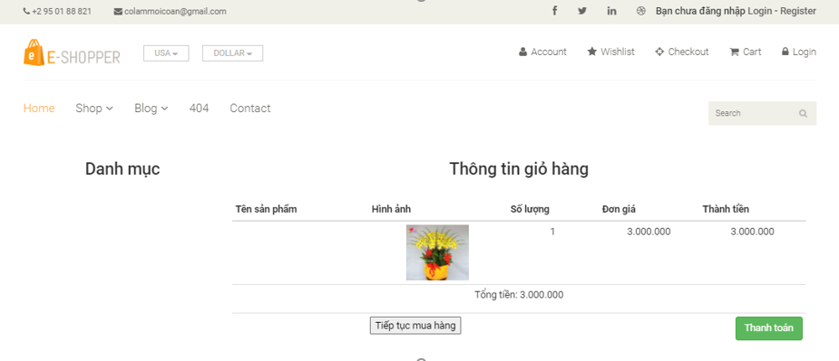

* **Chức năng:**

|  |  |  |  |  |
| --- | --- | --- | --- | --- |
| **STT** | **Tên** | **Kiểu** | **Chức năng** | **Ghi chú** |
| 1 | Hình ảnh | Label | Hiển thị hình ảnh minh hoạ hoa |  |
| 2 | Số lượng | Label | Số lượng mua |  |
| 3 | Đơn giá | Label | Giá của một sản phẩm |  |
| 4 | Thành tiền | Label | Số lượng nhân với đơn giá |  |
| 5 | Tổng tiền | Label | Tổng tiền cần thanh toán |  |
| 6 | Tiếp tục mua hàng | Button | Trở về trang danh sách sản phẩm |  |

# Chương 5. Demo Xây Dựng Chương Trình

Thực hiện demo khi tham gia quá trình vấn đáp.

# Chương 6. Kiểm thử phần mềm

1. Thực hiện kiểm tra các lỗi nhập liệu trong suốt quá trình thực hiện dự án , sinh.
2. Thực hiện kiểm năng chức năng đăng nhập của hệ thống.
3. Kiểm tra quá trình thêm, xóa, sửa dữ liệu có cập nhật đúng vào cơ sở dữ liệu hay chưa

**LỜI CẢM ƠN**

Chúng em xin chân thành gửi lời cảm ơn đến thầy, cảm ơn thầy đã giảng dạy tận tình trong suốt quá trình tụi em học tạo tiền đề cho chúng em hoàn thành thành tốt đồ án môn học này và có thể kiến thức phục vụ cho những môn sau. Cảm ơn thầy những lúc tui em vướng mắc, mặc dù bận nhưng thầy cũng đã tận tình giúp đỡ tụi em bằng những sự trao đổi qua email và zalo cũng như tranh thủ giờ dạy còn lại trên lớp .Tuy tụi em còn non trẻ, chưa có nhiều kinh nghiệm trong việc giải quyết một số phần trong môn này cũng như việc làm đồ án môn học, làm word chưa được đẹp. Nhưng tụi em sẽ cố gắng học tập và rút ra những kinh nghiệm từ lần này để ngày càng phát triển và làm tốt hơn. Cảm ơn thầy rất nhiều vì những bài học và kinh nghiệm mà thầy đã dạy cho tụi em và cũng mong thầy thông cảm cho những thiếu sót của tụi em trong bài làm lần này.

Chúng em xin chúc thầy thật nhiều sức khỏe để có thể tiếp tục đồng hành cùng những thế hệ sinh viên kế cận.

Chúng em xin chân thành cảm ơn Thầy!

**TÀI LIỆU THAM KHẢO**

[1]Tài liệu thực hành – ThS Nguyễn Đình Ánh

[2] Phát triển phần mềm mã nguồn mở - Tại liệu Hutech

--------------------------------------------------Hết------------------------------------------------